**双师双能型教师资格认定申请指南**

1、首先使用360浏览器极速模式（chrome、edge、9版本以上IE浏览器亦可）打开

嘉兴学院“最多跑一次”校务服务网，网址为<http://swzx.zjxu.edu.cn>。

360浏览器极速模式切换方法：

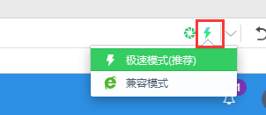

学校主页进入方式：

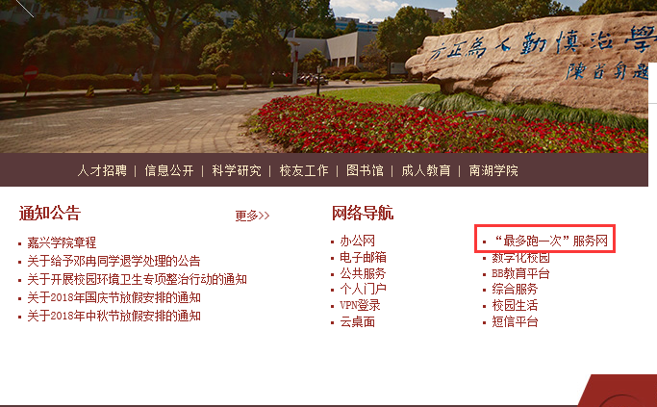

2、进入校务服务网首页后，点击“个人中心”，进入登录页面。

（如果屏幕分辨率较低导致菜单显示不全，可以使用CTRL+鼠标滚轮下滚的方式进行界面缩小）



在登录页面填写一卡通号（8位）和密码（初始密码为身份证后6位）登录。如果遇到登录问题，可致电83640101王腾飞处解决。

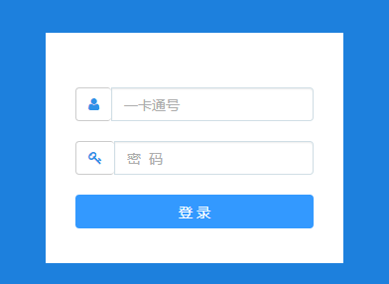

进入个人页面后，默认显示“待办事务”标签，点击待办的资格认定申请，进入审批页面。



主要工作为查看教师选择的双师双能类型与上传的资料是否相符，进行资格初审。

以上操作完成后点击右上角“办理”按钮开始事务提交。



资格审查结果无误的话，点击办理完成即可完成提交，如果提交报错请致电83640101王腾飞处反馈。

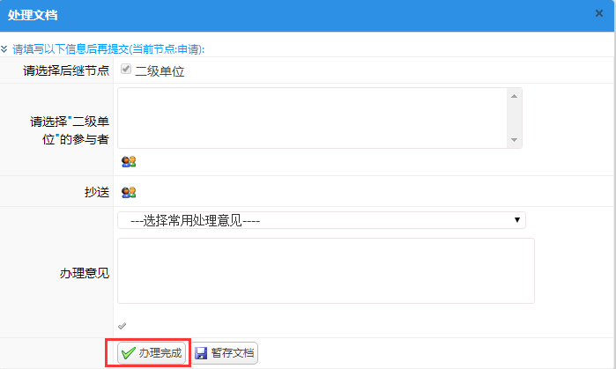

资格审查发现资料有错或不满足要求，则选择“返回首节点”按钮，要求教师修改资料再次提交或说明不通过的原因。

3、在完成审批后如果需要统计本学院的申请人数，可以到“应用中心”的对应应用中查看。

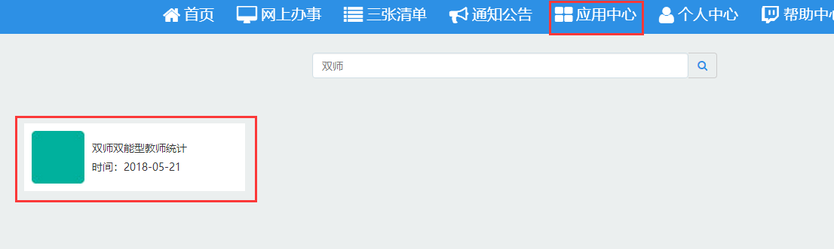

进入应用后选择“提交人事处审核名单”即可在右侧界面查看或导出本次双师双能资格认定的申请人数（需要在人事处完成资格认定前）。

